**UNIDAD 1 - ¿ QUÉ ES UNA BASE DE DATOS ?**

1. Una *base de datos* es un conjunto de datos pertenecientes a un mismo contexto y almacenados sistemáticamente para su posterior uso.

Se organizan por:

* Campos
* Registros
* Archivos

Ventajas:

* Control centralizado
* Reducción de la redundancia
* Evita la inconsistencia
* Compartir datos
* Se tiene el control del acceso
* Pueden equilibrarse requerimientos contradictorios
* Permite manejar múltiples usuarios
* Son escalables y permiten procesar grandes cantidades de datos
* Conservación de la integridad
* Pueden aplicarse restricciones de seguridad

1. Un *Sistema de Administración de Base de Datos* (**DBMS**) es la capa de software que existe entre la base de datos física y los usuarios donde todos los requerimientos de acceso son manejados por ésta. La DBMS proporciona una forma sistemática de crear, recuperar, actualizar y administrar datos a los usuarios y programadores.

Ejemplo:

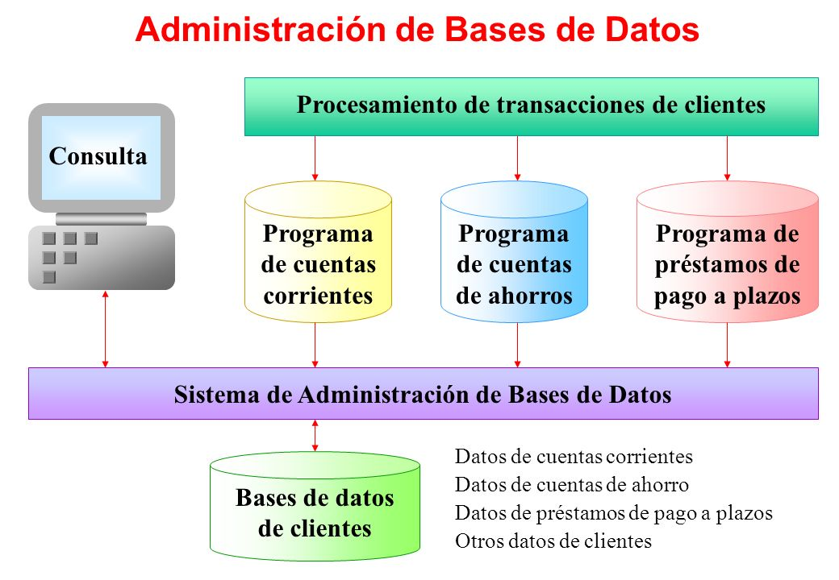

1. *Escalabilidad Vertical*: Se refiere a la capacidad de la base de datos para crecer y manejar una mayor cantidad de datos al aumentar los recursos del hardware.

* Upgrades a cada nodo
* Más CPU
* Más memoria
* Más máquina
* Sencillo
* Muy limitado

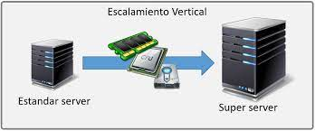

*Escalabilidad Horizontal*: Se refiere a la capacidad de la base de datos para manejar un mayor volumen de datos al agregar más servidores a la infraestructura de la base de datos.

* Aumentar el número de nodos
* Distribuir
* Descentralizar
* Complicado

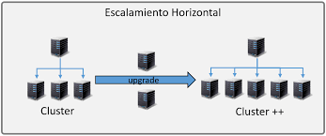

**UNIDAD 2 – MODELO ENTIDAD RELACIÓN**

1. El *Modelo Entidad-Relación* se utiliza para el diseño de bases de datos relacionales y es el modelo conceptual más utilizado. Además, permite representar simplificadamente los componentes que participan en un proceso de negocio y la forma que estos se relacionan entre sí.

* El problema se describe textualmente
* Busca posibles relaciones y atributos entre las entidades
* Utilizados en la etapa de análisis

1. *Interrelación Unaria*: En el modelado de datos, es una relación entre una entidad y ella misma. Este tipo de relación se utiliza para representar situaciones en las que una entidad tiene una relación consigo misma, como por ejemplo una entidad “Empleado” que tiene una relación “Supervisor” consigo misma.

*Interrelación Binaria*: Es una relación entre dos entidades donde se utiliza para representar situaciones en las que dos entidades se relacionan entre sí a través de una relación.

*Interrelación n-Aria*: Es una relación entre más de dos entidades. Se utiliza para representar situaciones en las que más de dos entidades se relacionan entre sí a través de una relación.

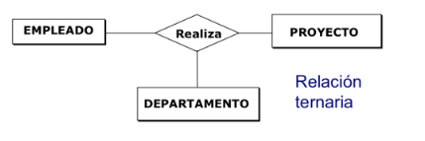

1. La diferencia entre el diseño conceptual y el diseño lógico es que el diseño conceptual se enfoca en la identificación de las entidades relevantes para el sistema y las relaciones entre ellas. En cambio, el diseño lógico se enfoca en la traducción del diseño conceptual a un modelo de datos que pueda ser implementado en un sistema de gestión de bases de datos.

**UNIDAD 3 – MODELO RELACIONAL, MANTENER LA INTEGRIDAD Y LA CONSISTENCIA**

1. *Clave Primaria*: Es un campo que identifica inequívocamente un registro. No admite valores duplicados en los registros.

Permiten:

* Aplicar unicidad a la tabla
* Implementar integridad referencial
* Mejorar el acceso a los datos

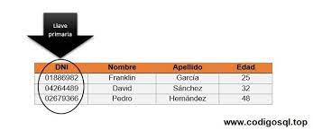

*Superclave*: Es un conjunto de uno o más atributos que utilizados colectivamente permiten identificar de forma única una entidad en el conjunto de entidades.

Un ejemplo de superclave podría ser el conjunto {CEDULA, NOMBRE} en una tabla de estudiantes, donde no puede haber dos tuplas con el mismo valor de CEDULA y NOMBRE.

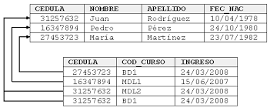

*Clave Candidata*: Son aquellas que podrían utilizarse como claves primarias. No pueden existir dos o más registros con el mismo valor en el campo o campos que componen la clave candidata.

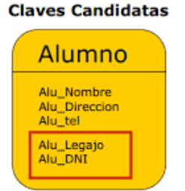

En este ejemplo, la clave principal debe ser el Legajo, la clave candidata es el DNI.

*Clave Foránea*: Es un campo cuyos posibles valores están limitados a los que se hayan definido en otra tabla como clave principal.

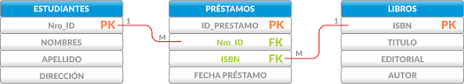

1. Las operaciones fundamentales del álgebra relacional se utilizan para manipular datos en una base de datos relacional. Las operaciones fundamentales son: unión, intersección, diferencia y producto cartesiano, que se derivan de la teoría de conjuntos , y selección, proyección, reunión y división, que son especificas del modelo de datos relacional.

*Producto cartesiano*: Es una operación del álgebra relacional que permite obtener el producto cartesiano de dos relaciones tomadas como conjuntos de tuplas.

Ejemplo: El producto cartesiano de A x B de ambos conjuntos

A = {x,y,z} B= {1,2,3} es:

A x B = {(x,1),(x,2),(x,3),(y,1),(y,2),(y,3),(z,1),(z,2),(z,3)}

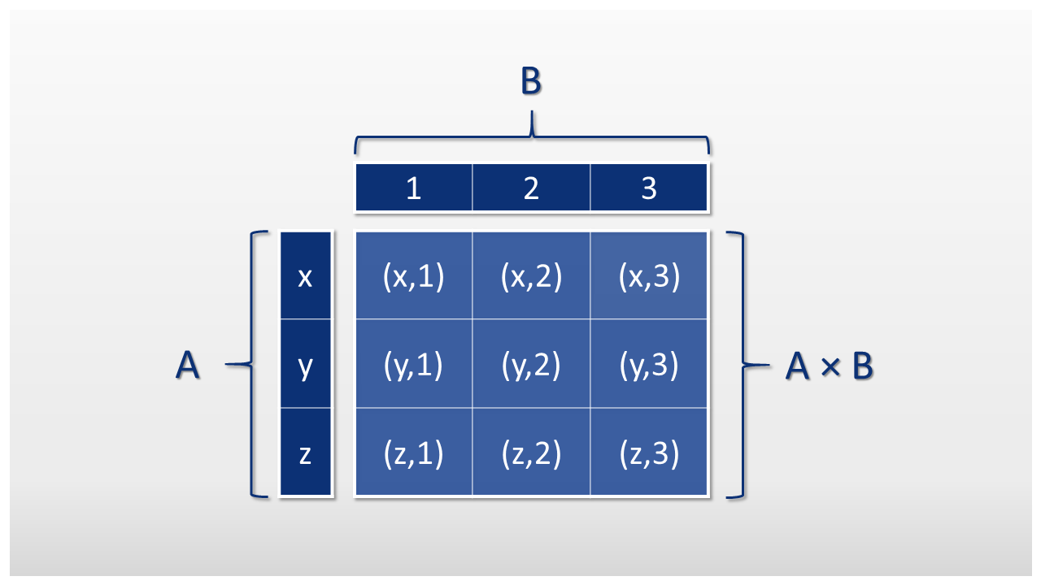

*Proyección*: Es una operación del álgebra relacional que se utiliza para crear una relación que contenga sólo algunas de las columnas de una relación existente.

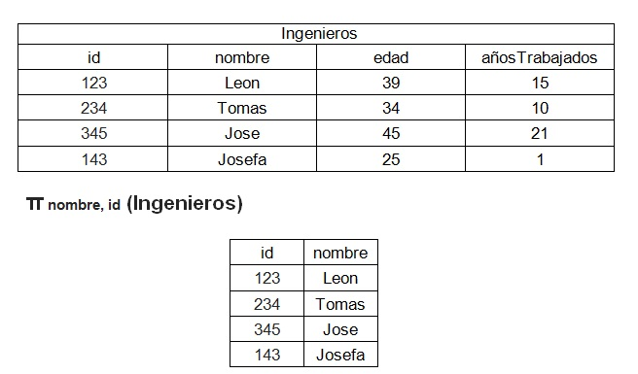

**UNIDAD 5 – MANTENER Y DOCUMENTAR UNA BASE DE DATOS**

1. Documentar una base de datos consiste en crear un registro completo del diseño, los requisitos funcionales y la estructura de una base de datos. La documentación incluye información sobre las tablas, campos, relaciones y flujo de datos, así como cualquier restricción y reglas de negocio.
2. La Ingeniería Inversa del Software es el proceso de análisis de un programa con el fin de crear una representación de programa con un nivel de abstracción más elevado que el código fuente. ‘La ingeniería inversa es un proceso de recuperación de diseño’.

El tipo más común de reingeniería es la reestructuración de código pudiéndose hacer con módulos individuales que se codifican de una manera que dificultan comprenderlos, probarlos y mantenerlos. La reestructuración de datos es una actividad de reingeniería a gran escala.